燃气加热器安装手册

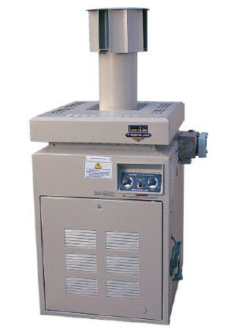

安装说明
室外安装
加热器的安装空间
把加热器按照在一个敞开、无屋顶的区域（见图2）应保持如下净空：
加热器无接管侧和后测： 最少150mm；
接管侧：最少300mm；
加热器前面：450mm；
地面：不可燃烧。
*如果把加热器安装在一个可燃面上，必须使用一个认可的不燃基板。

不要把加热器安装在树叶或其他可燃物可聚集在加热器基础或顶部的地方。
不要把加热器安装在靠近溅水的地方；水可损坏控制器和电子元件。
如果把加热器安装在屋檐下，加热器顶部必须有至少900mm的净空。屋檐下必须是三面开放的；要防止加热器不会直接受排水的浇淋。

室内安装
LLC型加热器设计证明当配备一个通风烟罩时可安装在室内。关于通风烟罩的正确零件号，可查铭牌或零件表（第六部分）。安装通风烟罩，不要作任何修改。
把通风烟罩与一派烟管相连，排烟管的最高点应至少高于屋顶最高点0.6米或高于在烟囱3米之内的其他物体0.6米。在排烟管上要安装一所列的烟罩，使有足够的开空，以利于排烟。

加热器安装净空
加热器顶部：最少1.1m；
加热器无接管侧与后部：最少150mm；
接管侧：最少300mm；
加热器前面：最少450mm；
地板：不可燃烧物。
如果把加热器安装在一个可燃表面上，必须安装一个认可的不燃基板。

供气与接管
加热器从工厂发货前检定为：使用天然气的操作海拔高度为0－600米；使用液化气的操作海拔高度为0－1500米。加热器的铭牌上标明了特定海拔高度时的使用。
如果供气压力低于要求值，请检查计量表与加热器之间的管径是否过小，接头过多，气表过小。
在加热器接套外的供气管上，安装一个活接，一个检油器与一个手动截止阀不要使用限制气流的阀门。
电气接线
加热器配有一个带软电线的三孔插头，接到240V/10A的电源插座上。电源插座必须有效接地。

管道连接
如果当地规范允许，您可在进出口接耐高温塑料管（CPVC80级）。加热器关掉后，最少15分钟后才停水泵
安全卸压阀
加热器未供安全卸压阀，但当地接管规范可能要求。要安装安全阀，只需拆下出入水头接头上的3/4”的铜塞，换为安全阀即可。安全阀的压力设定应为或低于过滤系统中的任何设备的最大工作压力。
2H、压力开关
压力开关在工厂已设定用于正常的泳池安装，不要调整压力开关，除非有下列任何条件出现：
- 加热器的顶部低于泳池表面900mm；
- 过滤系统接管的任何部分高于加热器上部接管套900mm；
如果以上任何一个条件存在，则须按照2J部分的说明调整压力开关。
在有些安装中，加热器到泳池的接管非常短，背压可能太低，不能触发压力开关。如果这样，可能需要在泳池的回水管上安装一个转向接头或弯头。这样可增加背压，以便加热器能正常运作。

